Plans de gestion des sites LIFE Elia

UG:UL220 - Circuit: 380.3,380.4: pylône 1 au 3
Nom complet de l’UG: BRUME/COO 380KV LI

Action LIFE: Lisière : 6 polygone(s) (0.1, 0.2, 0.25, 0.1, 0.13, 0.14 ha)
Autres actions LIFE sous cette/ces portée(s): Fauche

Commune(s): Trois-Ponts

Triage(s) DNF concerné(s): Basse Bodeux (MARQUET Michel - GSM: 0477 78 14 12)

Cantonnement(s) DNF concerné(s):SPA (087/29.90.80)
Info actualisées sur Le portail environnement de Wallonie

Gestionnaire (+ Propriétaire):
ID | Gestionnaire | Propriétaires
PC_393 | Elia | Lerho, Victor Paul
PC_395 | Elia | Xhurdebise, Joseph Clement
PC_170 | Elia | Lerho, Victor Paul
PC_396 | Elia | Xhurdebise, Joseph Clement
PC_59 | Elia | Societe/Ebes/Electrabel
PC_394 | Elia | Lerho, Victor Paul
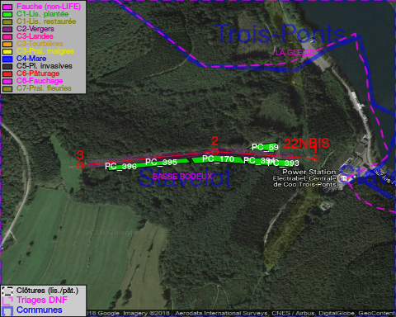

GESTION:

Objectif à long terme :

Lisière structurée stabilisée par sélection d’espèces arbustives

Détail par portée
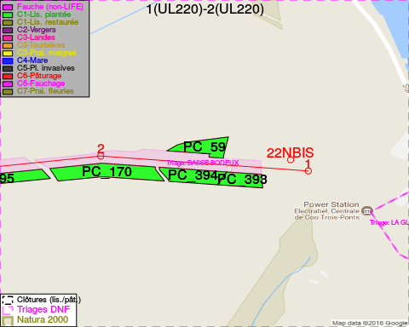
Adresse propriétaire:
- [PC_393] Lerho, Victor Paul: Rue De La Regence 25 Verviers
- [PC_395] Xhurdebise, Joseph Clement: Hedomont 18 Malmedy
- [PC_170] Lerho, Victor Paul: Rue De La Regence 25 Verviers
- [PC_396] Xhurdebise, Joseph Clement: Hedomont 18 Malmedy
- [PC_59] Societe/Ebes/Electrabel: Bd Du Regent 8 Bruxelles
- [PC_394] Lerho, Victor Paul: Rue De La Regence 25 Verviers
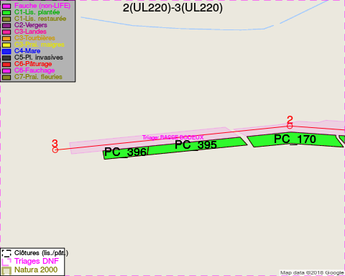
Adresse propriétaire:
- [PC_393] Lerho, Victor Paul: Rue De La Regence 25 Verviers
- [PC_395] Xhurdebise, Joseph Clement: Hedomont 18 Malmedy
- [PC_170] Lerho, Victor Paul: Rue De La Regence 25 Verviers
- [PC_396] Xhurdebise, Joseph Clement: Hedomont 18 Malmedy
- [PC_59] Societe/Ebes/Electrabel: Bd Du Regent 8 Bruxelles
- [PC_394] Lerho, Victor Paul: Rue De La Regence 25 Verviers

Document réalisé le 16/05/2018

